**Documentação do Sistema – Cadastro de Clientes.**

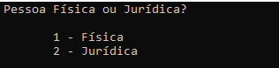

1. Nesta parte deverá ser pressionado a tecla <1>, para pessoa física. Ou a tecla <2> para pessoa jurídica. Qualquer tecla pressionada diferente de 1 ou 2, fará com que o sistema retorne a pergunta.
2. Selecionado a opção do cliente, será possível preencher os dados do cliente conforme abaixo:

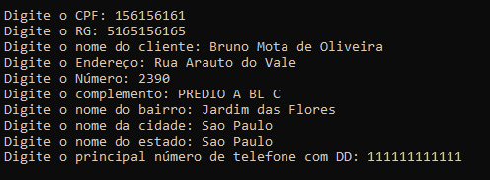

1. Após o preenchimento do principal número de telefone, o sistema irá perguntar se o cliente possui outro número para contato. Caso possua, basta pressionar a tecla <1>. Caso não a tecla <2>. Se for pressionado qualquer tecla diferente de 1 ou 2, o sistema irá fazer repetir a pergunta conforme abaixo:

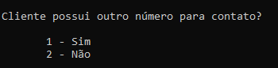

1. Após a parte do telefone, será possível preencher o email do cliente. Conforme abaixo:



1. Preenchido os dados, tudo será mostrado na tela. Para verificar se está preenchido corretamente.

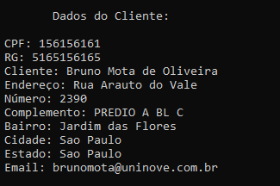

1. Caso seja necessário fazer um novo cadastro de cliente, basta apenas pressionar a tecla <1>. Senão pressione a tecla <2>.

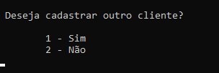

**Código em C – Cadastro de Clientes**

#include <stdio.h>

#include <stdlib.h>

#include <locale.h>

#include <string.h>

int main ()

{

char cpf[11], rg[80], cnpj[80], cliente[80];

char endereco[80], numero_endereco[20], complemento [20], cep[8], bairro[40], cidade[40], estado[40], telefone1[30], telefone2[30], email[60];

char tipo_pessoa, opcao_telefone, novocadastro;

setlocale(LC_ALL, "Portuguese");

do{

system("clear || cls"); // LIMPA OS DADOS PREENCHIDOS

do{ // ESTRUTURA DO-WHILE REPETE ESSE BLOCO DE CÓDIGO ATÉ QUE A OPÇÃO ESCOLHIDA SEJA 1 OU 2.

printf(" Pessoa Física ou Jurídica?\n\n");

printf("\t1 - Física\n");

printf("\t2 - Jurídica\n\n");

tipo_pessoa = getch();

fflush(stdin);

switch(tipo_pessoa){

case '1': printf(" Digite o CPF: ");

scanf("%s", cpf);

fflush(stdin);

printf(" Digite o RG: ");

scanf("%s", rg); break;

fflush(stdin);

case '2': printf(" Digite o CNPJ: ");

scanf("%s", cnpj); break;

fflush(stdin);

default: printf(" Opção inválida. Tente novamente utilizando 1 para pessoa física ou 2 para pessoa jurídica.\n\n");

}if ( tipo_pessoa == '1' || tipo_pessoa == '2'){ // SE O TIPO PESSOA FOR PREENCHIDO COM 1 OU 2. VAI PARA A PROXIMA PARTE DO CÓDIGO. SENÃO VOLTA AO LOOP DO WHILE.

break;

}

} while( tipo_pessoa != '1' || tipo_pessoa != '2'); // DO-WHILE FIM DO BLOCO DE CÓDIGO.

printf(" Digite o nome do cliente: ");

fflush(stdin);

gets(cliente);

printf(" Digite o Endereço: ");

gets(endereco);

fflush(stdin);

printf(" Digite o Número: ");

gets(numero_endereco);

fflush(stdin);

printf(" Digite o complemento: ");

gets(complemento);

fflush(stdin);

printf(" Digite o nome do bairro: ");

gets(bairro);

fflush(stdin);

printf(" Digite o nome da cidade: ");

gets(cidade);

fflush(stdin);

printf(" Digite o nome do estado: ");

gets(estado);

fflush(stdin);

printf(" Digite o principal número de telefone com DD: ");

gets(telefone1);

fflush(stdin);

printf("\n\n");

do{

printf(" Cliente possui outro número para contato?\n\n");

printf("\t1 - Sim\n");

printf("\t2 - Não\n\n");

opcao_telefone = getch();

switch(opcao_telefone){

case '1': printf(" Digite o número para contato: ");

gets(telefone2); break;

fflush(stdin);

case '2': break;

default: printf(" Opção inválida. Tente novamente utilizando \"1\" para Sim e \"2\" para não.");

} if(opcao_telefone == '1' || opcao_telefone == '2'){

break;

}

} while (opcao_telefone != '1' || opcao_telefone != '2');

printf(" Digite o endereço de email: ");

gets(email);

fflush(stdin);

printf("\n\n"); // espaçamento.

// O código abaixo irá fazer a impressão dos dados na tela.

printf("\tDados do Cliente: \n\n");

switch(tipo_pessoa){

case '1': printf(" CPF: %s\n", cpf);

printf(" RG: %s\n", rg); break;

case '2': printf(" CNPJ: %s\n", cnpj); break;

}

printf(" Cliente: %s \n", cliente);

printf(" Endereço: %s \n", endereco);

printf(" Número: %s \n", numero_endereco);

printf(" Complemento: %s\n", complemento);

printf(" Bairro: %s \n", bairro);

printf(" Cidade: %s \n", cidade);

printf(" Estado: %s \n", estado);

switch(opcao_telefone){

case '1': printf(" Segundo telefone: %s \n", telefone2); break;

case '2': break;

}

printf(" Email: %s\n", email);

printf("\n\n"); // ESPAÇAMENTO

printf(" Deseja cadastrar outro cliente?\n\n");

printf("\t1 - Sim\n");

printf("\t2 - Não\n");

novocadastro = getch();

fflush(stdin);

} while (novocadastro == '1');

puts("\n\n Até logo!");

getch();

}